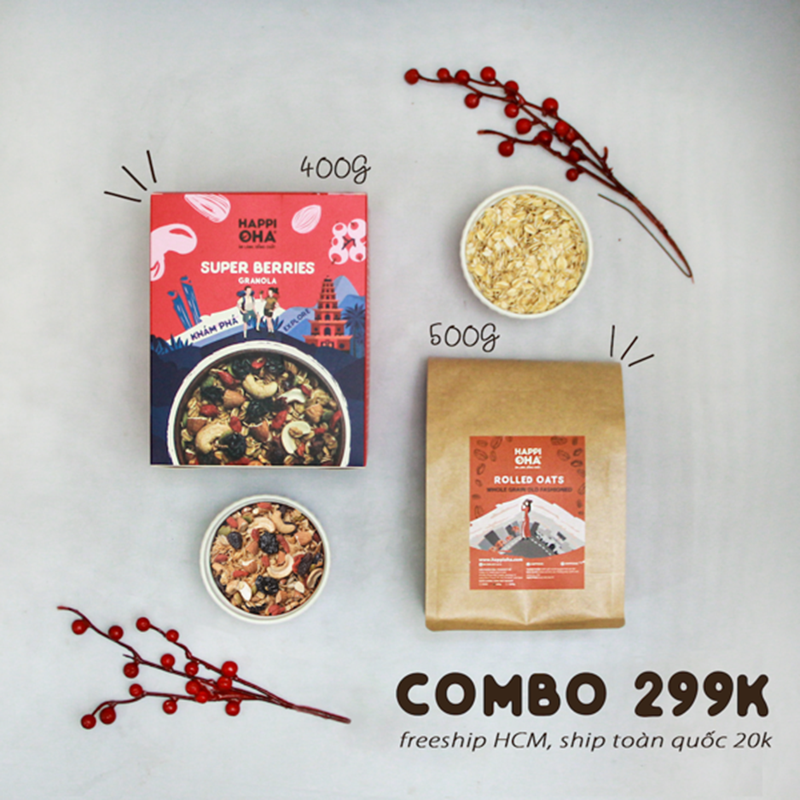

400g Super Berries

500g Yến mạch nguyên hạt